**MỤC LỤC**

**Danh mục hình ảnh 3**

**1. Giới thiệu 4**

1.1. Đặt vấn đề 4

1.2. Các giải pháp 5

**2. Thiết kế và triển khai 6**

2.1. Các yêu cầu chức năng 6

2.2. Các yêu cầu phi chức năng 6

2.3. Các ràng buộc 7

*2.3.1. Các ràng buộc về triển khai 7*

*2.3.2. Các ràng buộc kinh tế 7*

*2.3.3. Các ràng buộc về đạo đức 7*

2.4. Mô hình hệ thống / Thiết kế giải pháp 7

*2.4.1. Mô hình Use-case 7*

*2.4.2. Mô hình lớp và đối tượng 29*

*2.4.3. Các biểu đồ tuần tự 31*

*2.4.4. Các màn hình giao diện người dùng 35*

**3. Một số thành phần khác của đồ án 36**

3.1. Kế hoạch dự án 36

3.2. Đảm bảo thực hiện đúng làm việc nhóm 39

3.3. Các vấn đề về đạo đức và làm việc chuyên nghiệp 40

3.4. Tác động xã hội 41

**4. Kết luận 42**

4.1. Tóm tắt nghiên cứu dự án 42

4.2. Hướng phát triển dự án 42

**5. Tài liệu tham khảo 43**

# 

# **Danh mục hình ảnh**

# 

Hình 1: Usecase tổng quát 8

Hình 2: Usecase thanh toán 8

Hình 3: Usecase quản lý dịch vụ 9

Hình 4: Usecase quản lý đặt phòng 12

Hình 5: Usecase quản lý tài khoản 15

Hình 6: Usecase đặt phòng 22

Hình 7: Usecase chỉnh sửa phòng đặt 23

Hình 8: Usecase hệ thống 25

Hình 9: Mô hình lớp database 29

Hình 10: Biểu đồ tuần tự quản lý tài khoản 31

Hình 11: Biểu đồ tuần tự xóa dữ liệu 32

Hình 12:. Biểu đồ tuần tự đăng ký 33

Hình 13 : Biểu đồ tuần tự đăng nhập 34

Hình 14: Giao diện Đăng nhập 35

Hình 15: Giao diện Đăng kí 35

Hình 16: Giao diện Tìm kiếm 36

Hình 17: Giao diện Trang chủ 36

# 

# 

# **Giới thiệu**

## **Đặt vấn đề**

Trong thời đại ngày nay, ngành du lịch đã trở thành một phần quan trọng của cuộc sống, đóng góp vào sự phát triển kinh tế và mang lại những trải nghiệm độc đáo cho người tham gia. Sự tăng trưởng nhanh chóng của ngành này đồng nghĩa với việc ngày càng nhiều người tìm kiếm dịch vụ chất lượng khi đi du lịch. Trong bối cảnh này, quản lý hiệu quả các hình thức lưu trú như khách sạn và homestay trở thành một thách thức đối với cả những doanh nghiệp lớn và nhỏ.

Vì vậy chúng tôi muốn thiết kế ra giải pháp có thể giải quyết các vấn đề trên. Trong khi nghiên cứu, chúng tôi đã liệt kê các tiêu chí cơ bản mà một trang web quản lý khách sạn nên có trong thời điểm hiện tại:

1. Thiết kế giao diện hấp dẫn: Giao diện trực quan, thu hút và dễ sử dụng là yếu tố quan trọng để thu hút khách hàng và cải thiện trải nghiệm của họ. Trang web cần có một thiết kế đẹp mắt, với màu sắc và bố cục phù hợp, nhằm tạo ra một trải nghiệm người dùng tích cực.
2. Tích hợp thiết bị di động: Với sự phổ biến của thiết bị di động, trang web cần được tối ưu hóa để hoạt động trơn tru trên các loại thiết bị, bao gồm cả điện thoại di động và máy tính bảng.
3. Quản lý danh mục dịch vụ: Hệ thống quản lý danh mục sản phẩm cần được xây dựng một cách hiệu quả, giúp quản lý thông tin về các loại phòng, dịch vụ và tiện ích của khách sạn một cách tổ chức và dễ dàng truy cập cho người quản lý.
4. Hệ thống đặt phòng và thanh toán: Một tính năng quan trọng là tích hợp hệ thống đặt phòng trực tuyến và thanh toán an toàn và thuận tiện cho khách hàng. Điều này đòi hỏi tính tương thích với nhiều phương thức thanh toán khác nhau và đảm bảo tính bảo mật cho thông tin cá nhân của khách hàng.
5. Quản lý đánh giá và phản hồi: Tạo cơ chế cho khách hàng để đánh giá và phản hồi về trải nghiệm của họ tại khách sạn giúp nâng cao chất lượng dịch vụ và tạo niềm tin cho khách hàng tiềm năng.

## **Các giải pháp**

Dưới đây là một số giải pháp để giải quyết các vấn đề trong dự án web quản lý lý khách sạn:  
 1. Thiết kế giao diện thu hút:

* Áp dụng nguyên tắc thiết kế hấp dẫn bao gồm sử dụng màu sắc hợp lý, sắp xếp phần tử logic và tạo điểm nhấn cho các sản phẩm nổi bật.
* Sử dụng hình ảnh và mô tả sản phẩm chất lượng để thu hút sự chú ý của khách hàng.

2. Tích hợp thiết bị di động

* Tạo trải nghiệm tương tác thú vị bằng hiệu ứng chuyển động, phần tử tương tác và công nghệ mới như hình ảnh 3D hoặc video.
* Trải nghiệm di động tốt: Thiết kế giao diện phản ứng để hiển thị đúng trên mọi thiết bị di động.
* Tối ưu tốc độ tải trang và hiệu suất để người dùng có trải nghiệm mượt mà.
* Tinh chỉnh giao diện cho màn hình nhỏ, tạo các nút dễ thao tác và điều chỉnh bố cục.

3. Quản lý danh mục sản phẩm:

* Xây dựng hệ thống danh mục sản phẩm có cấu trúc rõ ràng và dễ dàng điều chỉnh.
* Cung cấp bộ lọc và công cụ tìm kiếm thông minh giúp khách hàng dễ dàng tìm kiếm sản phẩm.
* Tạo trang danh mục và trang chi tiết sản phẩm hấp dẫn, cung cấp đủ thông tin để khách hàng có thể đánh giá và so sánh sản phẩm.

4. Hệ thống đặt phòng và thanh toán:

* Tích hợp các cổng thanh toán an toàn như PayPal, Stripe và các cổng thanh toán ngân hàng.
* Đảm bảo tính bảo mật và an toàn bằng giao thức HTTPS và mã hóa dữ liệu cá nhân.
* Cung cấp quy trình thanh toán đơn giản, nhanh chóng và dễ hiểu cho khách hàng.

5. Quản lý đáng giá và phản hồi:

* Tích hợp hệ thống đánh giá và đánh giá sản phẩm để khách hàng có thể chia sẻ ý kiến và trải nghiệm của họ.
* Cung cấp chức năng đánh giá sao và ô nhận xét để khách hàng có thể dễ dàng đánh giá và viết nhận xét về sản phẩm.
* Theo dõi và quản lý phản hồi từ khách hàng để cải thiện chất lượng sản phẩm và dịch vụ.
* Tạo cơ hội cho khách hàng để gửi phản hồi trực tiếp qua email hoặc hộp thư phản hồi trên trang web để tạo một kênh giao tiếp hai chiều với khách hàng.

# **Thiết kế và triển khai**

## **Các yêu cầu chức năng**

1. Quản lý phòng:

* Hệ thống cần cho phép quản lý các loại phòng khác nhau (đơn, đôi, suite, vv.).
* Cần có khả năng đặt phòng trực tuyến và quản lý lịch đặt phòng.
* Quản lý đặt phòng:
* Hệ thống phải có chức năng quản lý các đơn đặt phòng, bao gồm thông tin về khách hàng, loại phòng, thời gian đặt và thông tin thanh toán.
* Cần cung cấp khả năng xác nhận và hủy đặt phòng.

1. Quản lý nhân viên:

* Hệ thống cần cho phép quản lý thông tin về nhân viên, bao gồm thông tin cá nhân và lịch làm việc.

1. Quản lý dịch vụ:

* Cần có khả năng quản lý các dịch vụ và tiện ích của khách sạn như nhà hàng, spa, bể bơi, vv.

## **Các yêu cầu phi chức năng**

1. Bảo mật:

* Hệ thống cần có cơ chế bảo mật để bảo vệ thông tin cá nhân của khách hàng và nhân viên.

1. Hiệu suất:

* Yêu cầu hệ thống phải có hiệu suất cao để đảm bảo khả năng xử lý nhanh chóng trong các tình huống đặt phòng và thanh toán.

1. Dễ sử dụng:

* Giao diện người dùng cần được thiết kế đơn giản và dễ sử dụng để tạo ra trải nghiệm người dùng tốt.

## **Các ràng buộc**

### **Các ràng buộc về triển khai**

* Đa nền tảng: Hệ thống cần được thiết kế sao cho có thể triển khai trên nhiều nền tảng khác nhau như web, ứng dụng di động (iOS, Android) để đảm bảo khả năng tiếp cận của mọi khách hàng.
* Tích hợp dễ dàng: Hệ thống cần có khả năng tích hợp với các hệ thống khác như hệ thống thanh toán trực tuyến, hệ thống quản lý khách hàng (CRM) để tối ưu hóa quá trình hoạt động của khách sạn.

### **Các ràng buộc kinh tế**

* Tiết kiệm chi phí: Trong quá trình phát triển và vận hành, giải pháp cần tối ưu hóa chi phí để đảm bảo hiệu quả kinh tế. Cần xem xét các giải pháp open-source và các công nghệ tiết kiệm chi phí.
* Chi phí vận hành và bảo trì: Hệ thống cần được thiết kế sao cho việc vận hành và bảo trì không tốn kém quá nhiều chi phí. Cần đảm bảo rằng chi phí vận hành hợp lý và có thể dự báo trước để tránh những bất ngờ không mong muốn.

### **Các ràng buộc về đạo đức**

* Bảo vệ quyền riêng tư: Hệ thống cần đảm bảo rằng thông tin cá nhân của khách hàng và nhân viên được bảo vệ một cách nghiêm ngặt, không được sử dụng cho mục đích không đúng đắn hoặc chia sẻ với bên thứ ba mà không có sự đồng ý của họ.
* Tuân thủ quy định pháp luật: Cần đảm bảo rằng hệ thống tuân thủ mọi quy định và luật lệ liên quan đến kinh doanh trong ngành khách sạn, bao gồm các quy định về bảo mật thông tin, quyền lợi của khách hàng và các quy định về thanh toán.

## **Mô hình hệ thống / Thiết kế giải pháp**

Mô tả chi tiết thiết kế của giải pháp. Dưới đây là ví dụ các mục nhỏ nếu sản phẩm của đồ án là một hệ thống phần mềm. Nếu sản phẩm của đồ án không phải là hệ thống phần mềm thì có thể có các mục khác.

### **Mô hình Use-case**

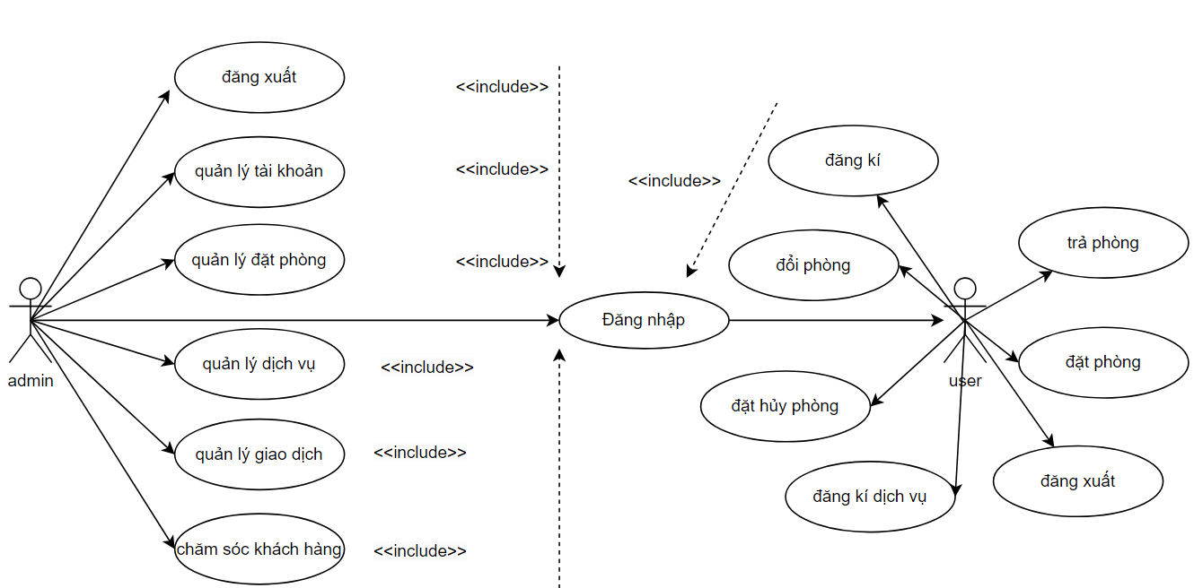

#### Hình 1: Usecase tổng quát

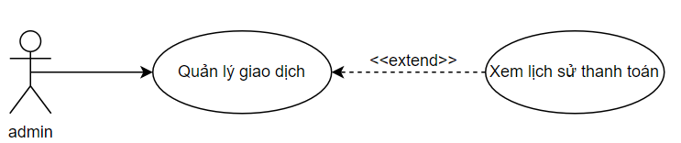

#### Hình 2: Usecase thanh toán

Bảng 1.1: Xem lịch sử thanh toán được biểu diễn tại hình 2

|  |  |
| --- | --- |
| Usecase | Xem lịch sử thanh toán |
| Tác nhân | admin |
| Mô tả ngắn gọn | Người dùng muốn xem lịch sử thanh toán |
| Tiền điều kiện | Người dùng đăng nhập thành công với quyền admin |
| Chuỗi sự kiện chính | 1. Người dùng chọn xem lịch sử thanh toán hoặc thông tin đặt phòng  2. Hệ thống lấy thông tin lịch sử thanh toán theo ID tài  khoản, hiển thị danh sách lịch sử thanh toán |
| Ngoại lệ | không có |
| Điều kiện đầu ra | Danh sách lịch sử thanh toán của người dùng hiển thị trên màn hình |

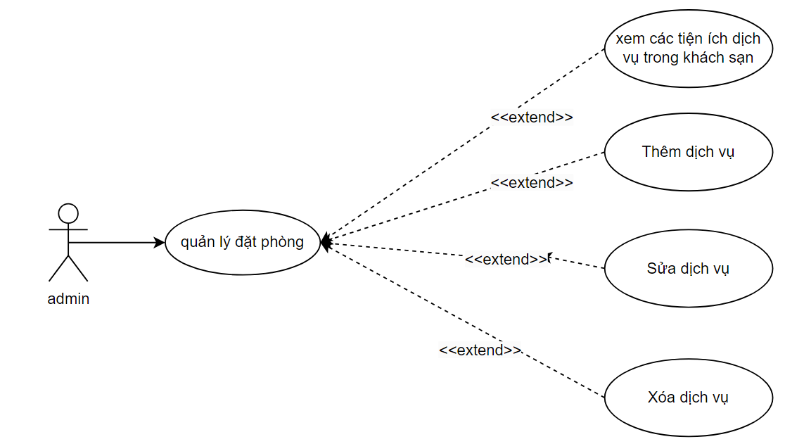

#### Hình 3: Usecase quản lý dịch vụ

Bảng 2.1: Xem các tiện ích dịch vụ trong khách sạn được biểu diễn tại hình 3

|  |  |
| --- | --- |
| Usecase | Xem các tiện ích dịch vụ trong khách sạn |
| Tác nhân | admin |
| Mô tả ngắn gọn | Người dùng thực hiện xem tiện ích dịch vụ trong khách sạn |
| Tiền điều kiện | Người dùng đăng nhập thành công với quyền admin |
| Chuối sự kiện chính | 1. Người dùng đăng nhập hệ thống, chọn quản lý dịch vụ  2. Hệ thống kiểm tra tài khoản và quyền, nếu đúng thì chuyển hướng tới bảng hiển thị các dịch vụ và tiện ích  3. Người dùng chọn xem các tiện ích và dịch vụ có trong khách sạn |
| Ngoại lệ | 3. Người dùng chọn Hủy  4. Hệ thống hủy thao tác, và trả về trang quản lý dịch vụ |
| Điều kiện đầu ra | Danh sách các dịch vụ của khách sạn hiển thị trên màn hình |

Bảng 2.2: Thêm dịch vụ trong khách sạn được biểu diễn tại hình 3

|  |  |
| --- | --- |
| Usecase | Thêm dịch vụ |
| Tác nhân | admin |
| Mô tả ngắn gọn | Người dùng thực hiện thêm dịch vụ |
| Tiền điều kiện | Người dùng đăng nhập thành công với quyền admin |
| Chuỗi sự kiện chính | 1. Người dùng đăng nhập hệ thống, chọn quản lý dịch vụ  2. Hệ thống kiểm tra tài khoản và quyền, nếu đúng thì chuyển hướng tới trang quản lý dịch vụ  3. Người dùng chọn thêm dịch vụ  4. Hệ thống hiển thị form thêm dịch vụ  5. Người dùng nhập các trường dữ liệu, nhấn nút Lưu  6. Hệ thống kiểm tra dữ liệu: Nếu thỏa mãn thực hiện bước tiếp theo, Ngược lại báo lỗi và quay lại bước 5  7. Hệ thống thông báo thêm dịch vụ thành công, lưu thông tin dịch vụ trong cơ sở dữ liệu |
| Ngoại lệ | 5. Người dùng chọn Hủy  6. Hệ thống hủy thao tác, vả trả về trang quản lý dịch vụ |
| Điều kiện đầu ra | Các thông tin dịch vụ được cập nhật vào csdl |

Bảng 2.3: Sửa dịch vụ trong khách sạn được biểu diễn tại hình 3

|  |  |
| --- | --- |
| Usecase | Sửa dịch vụ |
| Tác nhân | admin |
| Mô tả ngắn gọn | Người dùng thực hiện sửa dịch vụ |
| Tiền điều kiện | Người dùng đăng nhập thành công với quyền admin |
| Chuỗi sự kiện chính | 1. Người dùng đăng nhập hệ thống, chọn quản lý dịch vụ  2. Hệ thống kiểm tra tài khoản và quyền, nếu đúng thì chuyển hướng tới trang quản lý dịch vụ  3. Người dùng chọn sửa dịch vụ  4. Hệ thống hiển thị form sửa dịch vụ  5. Người dùng nhập các trường dữ liệu, nhấn nút Lưu  6. Hệ thống kiểm tra dữ liệu: Nếu thỏa mãn thực hiện bước tiếp theo, Ngược lại báo lỗi và quay lại bước 5  7. Hệ thống thông báo thành công, lưu thông tin dịch vụ trong cơ sở dữ liệu |
| Ngoại lệ | 5. Người dùng chọn Hủy  6. Hệ thống hủy thao tác, vả trả về trang quản lý dịch vụ |
| Điều kiện đầu ra | Các thông tin dịch vụ được cập nhật vào csdl |

Bảng 2.4: Xóa dịch vụ trong khách sạn được biểu diễn tại hình 3

|  |  |
| --- | --- |
| Usecase | Xóa dịch vụ |
| Tác nhân | admin |
| Mô tả ngắn gọn | Người dùng thực hiện xóa dịch vụ |
| Tiền điều kiện | Người dùng đăng nhập thành công với quyền admin |
| Chuỗi sự kiện chính | 1. Người dùng đăng nhập hệ thống, chọn quản lý dịch vụ  2. Hệ thống kiểm tra tài khoản và quyền, nếu đúng thì chuyển hướng tới trang quản lý dịch vụ  3. Hệ thống hiển thị bảng các dịch vụ  4. Người dùng chọn dịch vụ cần xóa, nhấn nút Lưu  5. Hệ thống thông báo xóa dịch vụ thành công, lưu thông tin dịch vụ trong cơ sở dữ liệu |
| Ngoại lệ | 4. Người dùng chọn Hủy  5. Hệ thống hủy thao tác, vả trả về trang quản lý dịch vụ |
| Điều kiện đầu ra | Các thông tin dịch vụ được cập nhật vào csdl |

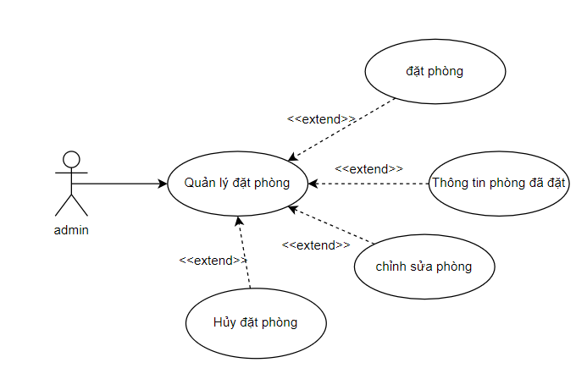

#### Hình 4: Usecase quản lý đặt phòng

Bảng 3.1: Đặt phòng khách sạn được biểu diễn tại hình 4

|  |  |
| --- | --- |
| Usecase | Đặt phòng |
| Tác nhân | admin |
| Mô tả ngắn gọn | Người dùng thực hiện đặt phòng |
| Tiền điều kiện | Người dùng đăng nhập thành công với quyền admin |
| Chuỗi sự kiện chính | 1. Người dùng đăng nhập hệ thống, chọn quản lý đặt phòng  2. Hệ thống kiểm tra tài khoản và quyền, nếu đúng thì chuyển hướng tới trang quản lý đặt phòng  3. Người dùng chọn đặt phòng  4. Hệ thống hiển thị form đặt phòng  5. Người dùng nhập các trường dữ liệu, nhấn nút Lưu  6. Hệ thống kiểm tra dữ liệu: Nếu thỏa mãn thực hiện bước tiếp theo, Ngược lại báo lỗi và quay lại bước 5  7. Hệ thống thông báo thêm thành công, lưu thông tin dịch vụ trong cơ sở dữ liệu |
| Ngoại lệ | 5. Người dùng chọn Hủy  6. Hệ thống hủy thao tác, vả trả về trang quản lý đặt phòng |
| Điều kiện đầu ra | Các thông tin đặt phòng được cập nhật vào csdl |

Bảng 3.2: Chỉnh sửa phòng khách sạn được biểu diễn tại hình 4

|  |  |
| --- | --- |
| Usecase | Chỉnh sửa phòng |
| Tác nhân | admin |
| Mô tả ngắn gọn | Người dùng thực hiện chỉnh sửa phòng |
| Tiền điều kiện | Người dùng đăng nhập thành công với quyền admin |
| Chuỗi sự kiện chính | 1. Người dùng đăng nhập hệ thống, chọn quản lý đặt phòng  2. Hệ thống kiểm tra tài khoản và quyền, nếu đúng thì chuyển hướng tới trang quản lý đặt phòng  3. Người dùng chọn chỉnh sửa phòng 4. Hệ thống hiển thị form chỉnh sửa phòng  5. Người dùng nhập các trường dữ liệu, nhấn nút Lưu  6. Hệ thống kiểm tra dữ liệu: Nếu thỏa mãn thực hiện bước tiếp theo, Ngược lại báo lỗi và quay lại bước 5  7. Hệ thống thông báo thêm thành công, lưu thông tin dịch vụ trong cơ sở dữ liệu |
| Ngoại lệ | 4. Người dùng chọn Hủy  5. Hệ thống hủy thao tác, vả trả về trang quản lý đặt phòng |
| Điều kiện đầu ra | Các thông tin đặt phòng được cập nhật vào csdl |

Bảng 3.3: Thông tin phòng đã đặt được biểu diễn tại hình 4

|  |  |
| --- | --- |
| Usecase | Thông tin phòng đã đặt |
| Tác nhân | admin |
| Mô tả ngắn gọn | Người dùng muốn xem thông tin phòng đã đặt |
| Tiền điều kiện | Người dùng đăng nhập thành công với quyền admin |
| Chuỗi sự kiện chính | 1. Người dùng đăng nhập hệ thống, chọn quản lý đặt phòng  2. Hệ thống kiểm tra tài khoản và quyền, nếu đúng thì chuyển hướng tới trang quản lý đặt phòng  3. Hệ thống hiển thị bảng các phòng đã đặt |
| Ngoại lệ | 4. Người dùng chọn Hủy  5. Hệ thống hủy thao tác, vả trả về trang quản lý đặt phòng |
| Điều kiện đầu ra | Danh sách thông tin phòng đã đặt của khách sạn hiển thị trên màn hình |

Bảng 3.4: Hủy đặt phòng khách sạn được biểu diễn tại hình 4

|  |  |
| --- | --- |
| Usecase | Hủy đặt phòng |
| Tác nhân | admin |
| Mô tả ngắn gọn | Người dùng thực hiện hủy đặt phòng |
| Tiền điều kiện | Người dùng đăng nhập thành công với quyền admin |
| Chuỗi sự kiện chính | 1. Người dùng đăng nhập hệ thống, chọn quản lý đặt phòng  2. Hệ thống kiểm tra tài khoản và quyền, nếu đúng thì chuyển hướng tới trang quản lý đặt phòng  3. Hệ thống hiển thị bảng các phòng đã đặt  4. Người dùng chọn phòng cần xóa, nhấn nút Lưu  5. Hệ thống thông báo xóa dịch vụ thành công, lưu thông tin dịch vụ trong cơ sở dữ liệu |
| Ngoại lệ | 4. Người dùng chọn Hủy  5. Hệ thống hủy thao tác, vả trả về trang quản lý đặt phòng |
| Điều kiện đầu ra | Các thông tin đặt phòng được cập nhật vào csdl |

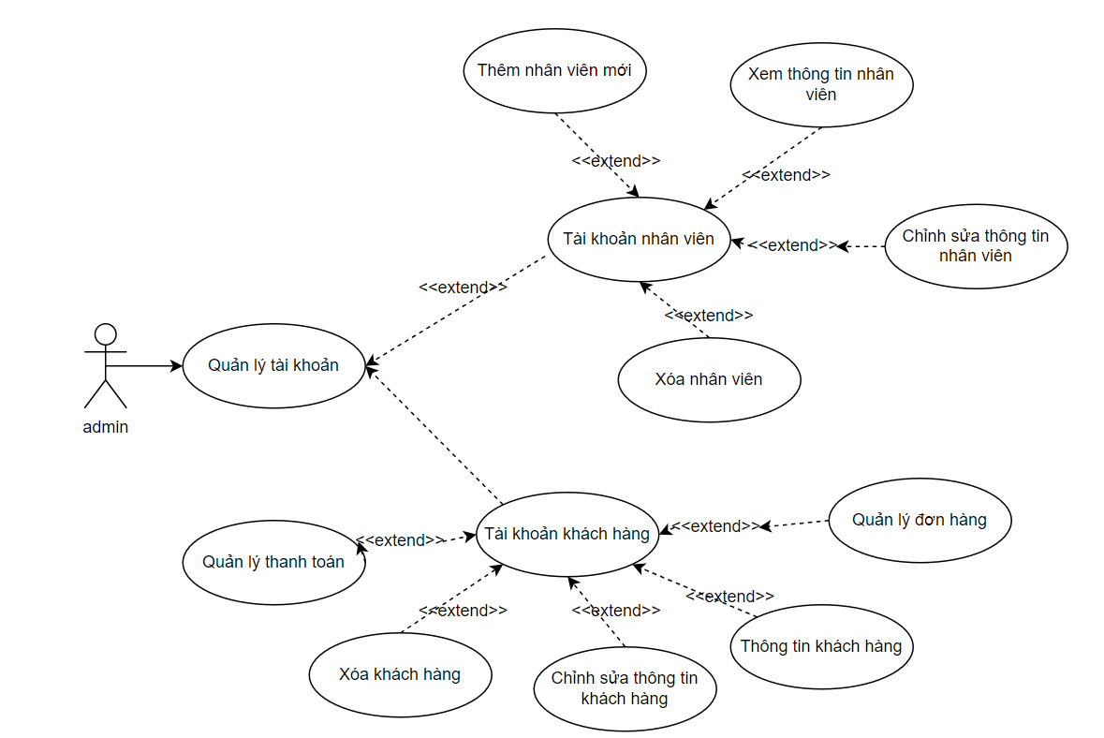

#### Hình 5: Usecase quản lý tài khoản

Bảng 4.1: Thêm nhân viên mới được biểu diễn tại hình 5

|  |  |
| --- | --- |
| Usecase | Thêm nhân viên mới |
| Tác nhân | admin |
| Mô tả ngắn gọn | Người dùng thực hiện thêm nhân viên mới |
| Tiền điều kiện | Người dùng đăng nhập thành công với quyền admin |
| Chuỗi sự kiện chính | 1. Người dùng đăng nhập hệ thống, chọn quản lý tài khoản  2. Hệ thống kiểm tra tài khoản và quyền, nếu đúng thì chuyển hướng tới trang quản lý tài khoản  3. Người dùng chọn Tài khoản nhân viên  4. Người dùng chọn thêm nhân viên  5. Hệ thống hiển thị form thêm nhân viên  6. Người dùng thêm các trường dữ liệu, nhấn nút Lưu  7. Hệ thống kiểm tra dữ liệu: Nếu thỏa mãn thực hiện bước tiếp theo, Ngược lại báo lỗi và quay lại bước 5  8. Hệ thống thông báo thêm thành công, lưu thông tin dịch vụ trong cơ sở dữ liệu |
| Ngoại lệ | 5. Người dùng chọn Hủy  6. Hệ thống hủy thao tác, vả trả về trang quản lý tài khoản |
| Điều kiện đầu ra | Các thông tin tài khoản được cập nhật vào csdl |

Bảng 4.2: Xem thông tin nhân viên được biểu diễn tại hình 5

|  |  |
| --- | --- |
| Usecase | Xem thông tin nhân viên |
| Tác nhân | admin |
| Mô tả ngắn gọn | Người dùng muốn xem thông tin nhân viên |
| Tiền điều kiện | Người dùng đăng nhập thành công với quyền admin |
| Chuỗi sự kiện chính | 1. Người dùng đăng nhập hệ thống, chọn quản lý tài khoản  2. Hệ thống kiểm tra tài khoản và quyền, nếu đúng thì chuyển hướng tới trang quản lý tài khoản  3. Người dùng chọn Tài khoản nhân viên  4. Người dùng chọn xem thông tin nhân viên  5. Hệ thống hiển thị danh sách nhân viên |
| Ngoại lệ | 5. Người dùng chọn Hủy  6. Hệ thống hủy thao tác, vả trả về trang quản lý tài khoản |
| Điều kiện đầu ra | Danh sách thông tin nhân viên của khách sạn hiển thị trên màn hình |

Bảng 4.3: Chỉnh sửa thông tin nhân viên được biểu diễn tại hình 5

|  |  |
| --- | --- |
| Usecase | Chỉnh sửa thông tin nhân viên |
| Tác nhân | admin |
| Mô tả ngắn gọn | Người dùng thực hiện chỉnh sửa thông tin nhân viên |
| Tiền điều kiện | Người dùng đăng nhập thành công với quyền admin |
| Chuỗi sự kiện chính | 1. Người dùng đăng nhập hệ thống, chọn quản lý tài khoản  2. Hệ thống kiểm tra tài khoản và quyền, nếu đúng thì chuyển hướng tới trang quản lý tài khoản  3. Người dùng chọn Tài khoản nhân viên  4. Người dùng chọn chỉnh sửa nhân viên  5. Hệ thống hiển thị form chỉnh sửa nhân viên  6. Người dùng thêm các trường dữ liệu, nhấn nút Lưu  7. Hệ thống kiểm tra dữ liệu: Nếu thỏa mãn thực hiện bước tiếp theo, Ngược lại báo lỗi và quay lại bước 5  8. Hệ thống thông báo thêm thành công, lưu thông tin dịch vụ trong cơ sở dữ liệu |
| Ngoại lệ | 5. Người dùng chọn Hủy  6. Hệ thống hủy thao tác, vả trả về trang quản lý tài khoản |
| Điều kiện đầu ra | Các thông tin tài khoản được cập nhật vào csdl |

Bảng 4.4: Xóa nhân viên được biểu diễn tại hình 5

|  |  |
| --- | --- |
| Usecase | Xóa nhân viên |
| Tác nhân | admin |
| Mô tả ngắn gọn | Người dùng thực hiện Xóa nhân viên |
| Tiền điều kiện | Người dùng đăng nhập thành công với quyền admin |
| Chuỗi sự kiện chính | 1. Người dùng đăng nhập hệ thống, chọn quản lý tài khoản  2. Hệ thống kiểm tra tài khoản và quyền, nếu đúng thì chuyển hướng tới trang quản lý tài khoản  3. Người dùng chọn Tài khoản nhân viên  4. Người dùng chọn xóa nhân viên  5. Hệ thống hiển thị danh sách nhân viên  6.Người dùng chọn nhân viên cần xóa  8. Hệ thống thông báo xóa thành công, lưu thông tin dịch vụ trong cơ sở dữ liệu |
| Ngoại lệ | 5. Người dùng chọn Hủy  6. Hệ thống hủy thao tác, vả trả về trang quản lý tài khoản |
| Điều kiện đầu ra | Các thông tin tài khoản được cập nhật vào csdl |

Bảng 4.5: Xem thông tin khách hàng được biểu diễn tại hình 5

|  |  |
| --- | --- |
| Usecase | Xem thông tin khách hàng |
| Tác nhân | admin |
| Mô tả ngắn gọn | Người dùng muốn xem thông tin khách hàng |
| Tiền điều kiện | Người dùng đăng nhập thành công với quyền admin |
| Chuỗi sự kiện chính | 1. Người dùng đăng nhập hệ thống, chọn quản lý tài khoản  2. Hệ thống kiểm tra tài khoản và quyền, nếu đúng thì chuyển hướng tới trang quản lý tài khoản  3. Người dùng chọn Tài khoản khách hàng  4. Người dùng chọn thông tin khách hàng  5. Hệ thống hiển thị danh sách khách hàng |
| Ngoại lệ | 4. Người dùng chọn Hủy  5. Hệ thống hủy thao tác, vả trả về trang quản lý tài khoản |
| Điều kiện đầu ra | Danh sách thông tin khách hàng của khách sạn hiển thị trên màn hình |

Bảng 4.6: Chỉnh sửa thông tin khách hàng được biểu diễn tại hình 5

|  |  |
| --- | --- |
| Usecase | Chỉnh sửa thông tin khách hàng |
| Tác nhân | admin |
| Mô tả ngắn gọn | Người dùng thực hiện chỉnh sửa thông tin khách hàng |
| Tiền điều kiện | Người dùng đăng nhập thành công với quyền admin |
| Chuỗi sự kiện chính | 1. Người dùng đăng nhập hệ thống, chọn quản lý tài khoản  2. Hệ thống kiểm tra tài khoản và quyền, nếu đúng thì chuyển hướng tới trang quản lý tài khoản  3. Người dùng chọn Tài khoản khách hàng  4. Người dùng chọn Chỉnh sửa thông tin khách hàng  5. Hệ thống hiển thị form chỉnh sửa thông tin khách hàng  6. Người dùng thêm các trường dữ liệu, nhấn nút Lưu  7. Hệ thống kiểm tra dữ liệu: Nếu thỏa mãn thực hiện bước tiếp theo, Ngược lại báo lỗi và quay lại bước 5  8. Hệ thống thông báo thêm thành công, lưu thông tin dịch vụ trong cơ sở dữ liệu |
| Ngoại lệ | 6. Người dùng chọn Hủy  7. Hệ thống hủy thao tác, vả trả về trang quản lý tài khoản |
| Điều kiện đầu ra | Các thông tin tài khoản được cập nhật vào csdl |

Bảng 4.7: Quản lý đơn hàng của khách hàng được biểu diễn tại hình 3

|  |  |
| --- | --- |
| Usecase | Quản lý đơn hàng của khách hàng |
| Tác nhân | admin |
| Mô tả ngắn gọn | Người dùng thực hiện quản lý đơn hàng của khách hàng |
| Tiền điều kiện | Người dùng đăng nhập thành công với quyền admin |
| Chuỗi sự kiện chính | 1. Người dùng đăng nhập hệ thống, chọn quản lý tài khoản  2. Hệ thống kiểm tra tài khoản và quyền, nếu đúng thì chuyển hướng tới trang quản lý tài khoản  3. Người dùng chọn Tài khoản khách hàng  4. Người dùng chọn quản lý đơn hàng  5. Hệ thống hiển thị thông tin đơn hàng của khách hàng |
| Ngoại lệ | 4. Người dùng chọn Hủy  5. Hệ thống hủy thao tác, vả trả về trang quản lý tài khoản |
| Điều kiện đầu ra | Thông tin đơn hàng của khách hàng hiển thị trên màn hình |

Bảng 4.8: Quản lý thanh toán của khách hàng được biểu diễn tại hình 5

|  |  |
| --- | --- |
| Usecase | Quản lý thanh toán của khách hàng |
| Tác nhân | admin |
| Mô tả ngắn gọn | Người dùng thực hiện quản lý thanh toán của khách hàng |
| Tiền điều kiện | Người dùng đăng nhập thành công với quyền admin |
| Chuỗi sự kiện chính | 1. Người dùng đăng nhập hệ thống, chọn quản lý tài khoản  2. Hệ thống kiểm tra tài khoản và quyền, nếu đúng thì chuyển hướng tới trang quản lý tài khoản  3. Người dùng chọn Tài khoản khách hàng  4. Người dùng chọn quản lý thanh toán  5. Hệ thống hiển thị thông tin thanh toán của khách hàng |
| Ngoại lệ | 4. Người dùng chọn Hủy  5. Hệ thống hủy thao tác, vả trả về trang quản lý tài khoản |
| Điều kiện đầu ra | Thông tin thanh toán của khách hàng hiển thị trên màn hình |

Bảng 4.9: Xóa tài khoản khách hàng được biểu diễn tại hình 5

|  |  |
| --- | --- |
| Usecase | Xóa tài khoản khách hàng |
| Tác nhân | admin |
| Mô tả ngắn gọn | Người dùng thực hiện Xóa tài khoản khách hàng |
| Tiền điều kiện | Người dùng đăng nhập thành công với quyền admin |
| Chuỗi sự kiện chính | 1. Người dùng đăng nhập hệ thống, chọn quản lý tài khoản  2. Hệ thống kiểm tra tài khoản và quyền, nếu đúng thì chuyển hướng tới trang quản lý tài khoản  3. Người dùng chọn Tài khoản khách hàng  4. Người dùng chọn xóa tài khoản khách hàng  5. Hệ thống hiển thị danh sách khách hàng  6.Người dùng chọn khách hàng cần xóa  8. Hệ thống thông báo xóa thành công, lưu thông tin dịch vụ trong cơ sở dữ liệu |
| Ngoại lệ | 5. Người dùng chọn Hủy  6. Hệ thống hủy thao tác, vả trả về trang quản lý tài khoản |
| Điều kiện đầu ra | Các thông tin tài khoản được cập nhật vào csdl |

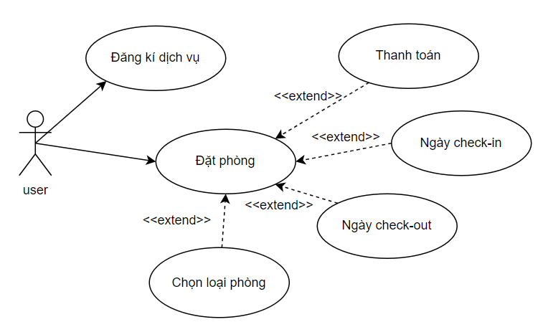

#### Hình 6: Usecase đặt phòng

Bảng 5.1: Đặt phòng được biểu diễn tại hình 6

|  |  |
| --- | --- |
| Usecase | Đặt phòng |
| Tác nhân | User |
| Mô tả ngắn gọn | Người dùng thực hiện đặt phòng |
| Tiền điều kiện | Người dùng đăng nhập thành công với quyền khách hàng |
| Chuỗi sự kiện chính | 1. Người dùng đăng nhập hệ thống, chọn đặt phòng  2. Hệ thống hiển thị form đặt phòng và các dịch vụ tiện ích  3. Người dùng thêm các trường dữ liệu, nhấn xác nhận đặt phòng  4. Hệ thống chuyển đến trang thanh toán |
| Ngoại lệ | Không có |
| Điều kiện đầu ra | Thông tin đặt phòng được thêm vào csdl |

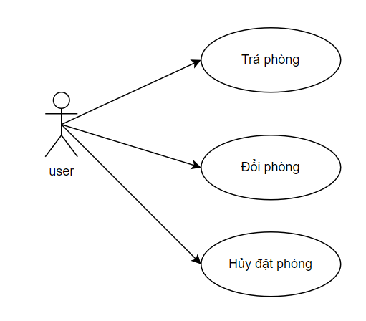

#### Hình 7: Usecase chỉnh sửa phòng đặt

Bảng 6.1: Trả phòng khách sạn được biểu diễn tại hình 7

|  |  |
| --- | --- |
| Usecase | Trả phòng |
| Tác nhân | User |
| Mô tả ngắn gọn | Người dùng thực hiện trả phòng |
| Tiền điều kiện | Người dùng đăng nhập thành công với quyền khách hàng |
| Chuỗi sự kiện chính | 1. Người dùng đăng nhập hệ thống, chọn quản lý tài khoản  2. Hệ thống hiển thị thông tin và phòng đã đặt  4. Người dùng chọn trả phòng  5. Hệ thống hiển thị form trả phòng và các dịch vụ đã sử dụng  6. Nhấn Xác nhận |
| Ngoại lệ | 5. Người dùng chọn Hủy  6. Hệ thống hủy thao tác, vả trả về trang quản lý tài khoản |
| Điều kiện đầu ra | Trả phòng đã đặt thành công |

Bảng 6.2: Đổi phòng khách sạn được biểu diễn tại hình 7

|  |  |
| --- | --- |
| Usecase | Đổi phòng |
| Tác nhân | User |
| Mô tả ngắn gọn | Người dùng thực hiện đổi phòng |
| Tiền điều kiện | Người dùng đăng nhập thành công với quyền khách hàng |
| Chuỗi sự kiện chính | 1. Người dùng đăng nhập hệ thống, chọn quản lý tài khoản  2. Hệ thống hiển thị thông tin và phòng đã đặt  4. Người dùng chọn đổi phòng  5. Hệ thống hiển thị form trả phòng và các dịch vụ đã sử dụng  6. Nhấn Xác nhận |
| Ngoại lệ | 5. Người dùng chọn Hủy  6. Hệ thống hủy thao tác, vả trả về trang quản lý tài khoản |
| Điều kiện đầu ra | Đổi phòng thành công |

Bảng 6.2: Hủy đặt phòng khách sạn được biểu diễn tại hình 7

|  |  |
| --- | --- |
| Usecase | Hủy đặt phòng |
| Tác nhân | User |
| Mô tả ngắn gọn | Người dùng thực hiện hủy đặt phòng |
| Tiền điều kiện | Người dùng đăng nhập thành công với quyền khách hàng |
| Chuỗi sự kiện chính | 1. Người dùng đăng nhập hệ thống, chọn quản lý tài khoản  2. Hệ thống hiển thị thông tin và phòng đã đặt  4. Người dùng chọn hủy đặt phòng  5. Hệ thống hiển thị form trả phòng và các dịch vụ đã sử dụng  6. Nhấn Xác nhận |
| Ngoại lệ | 5. Người dùng chọn Hủy  6. Hệ thống hủy thao tác, vả trả về trang quản lý tài khoản |
| Điều kiện đầu ra | Hủy đặt phòng thành công |

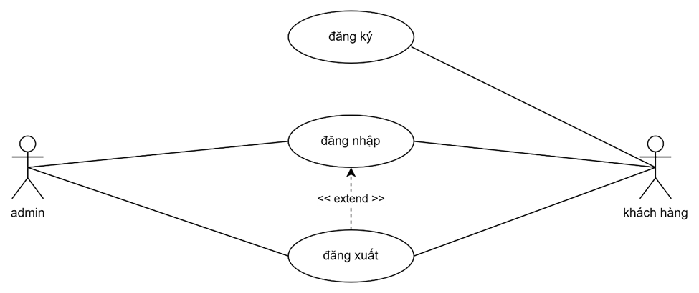

#### Hình 8: Usecase hệ thống

Bảng 7.1: Đăng kí được biểu diễn tại hình 8

|  |  |
| --- | --- |
| Use case | Đăng ký |
| Tác nhân | User |
| Mô tả ngắn gọn | Người dùng truy cập web có thể đăng ký tài khoản để trở thành khách hàng, mua hàng và thanh toán |
| Tiền điều kiện | Khi người dùng truy cập và chọn đăng ký |
| Chuỗi sự kiện chính | 1. Người dùng chọn đăng ký  2. Hệ thống hiển thị mật khẩu  3. Người dung nhập các trường thông tin tài khoản – mật khẩu, chọn đăng ký  4. Hệ thống kiểm tra dữ liệu: Nếu thỏa mãn thực hiện bước tiếp theo. Ngược lại, thông báo lỗi và quay lại bước 3  5. Hệ thống thông báo đăng ký tài khoản thành công, và cập nhật tài khoản vào cơ sở dữ liệu  6. Hiển thị giao diện trang chủ với tài khoản đã đăng ký |
| Ngoại lệ | 3. Người dùng chọn Hủy  4. Hệ thống hủy thao tác, và trả về trang chủ |
| Điều kiện đầu ra | Lưu tài khoản người dung đã đăng ký vào cơ sở dữ liệu |

Bảng 7.2: Đăng nhập được biểu diễn tại hình 8

|  |  |
| --- | --- |
| Use case | Đăng nhập |
| Tác nhân | Admin và user |
| Mô tả ngắn gọn | Người dùng đăng nhập vào hệ thống, truy cập hệ thống với đúng quyền của tài khoản |
| Tiền điều kiện | Use case sử dụng khi người dùng muốn đăng nhập vào hệ thống |
| Chuỗi sự kiện chính | 1. Người dùng chọn đăng nhập  2. Hệ thống yêu cầu nhập tài khoản và mật khẩu  3. Người dùng nhập tài khoản và mật khẩu  4. Hệ thống kiểm tra tên và mật khẩu vừa nhập: Nếu  1. thỏa mãn thực hiện bước tiếp theo. Ngược lại, thông  2. báo lỗi và quay lại bước 3  5. Lấy quyền truy cập tài khoản  6. Hiển thị giao diện tương ứng với quyền của tài khoản |
| Ngoại lệ | 3. Người dùng chọn Hủy  4. Hệ thống hủy thao tác, và trả về trang chủ |
| Điều kiện đầu ra | Người dùng truy cập hệ thống với đúng quyền của tài  khoản đã đăng nhập |

Bảng 7.3: Đặt phòng khách sạn được biểu diễn tại hình 8

|  |  |
| --- | --- |
| Use case | Đăng xuất |
| Tác nhân | Admin và user |
| Mô tả ngắn gọn | Người dùng muốn đăng xuất khỏi hệ thống |
| Tiền điều kiện | Use case sử dụng khi người dùng muốn đăng xuất hệ thống |
| Chuỗi sự kiện chính | 1. Người dùng chọn đăng xuất  2. Hệ thống hủy lưu tài khoản  3. Hệ thống hiển thị giao diện trang đăng nhập |
| Ngoại lệ | Không có |
| Điều kiện đầu ra | Hủy lưu tài khoản người dung, hiển thị trang đăng nhập |

### **Mô hình lớp và đối tượng**

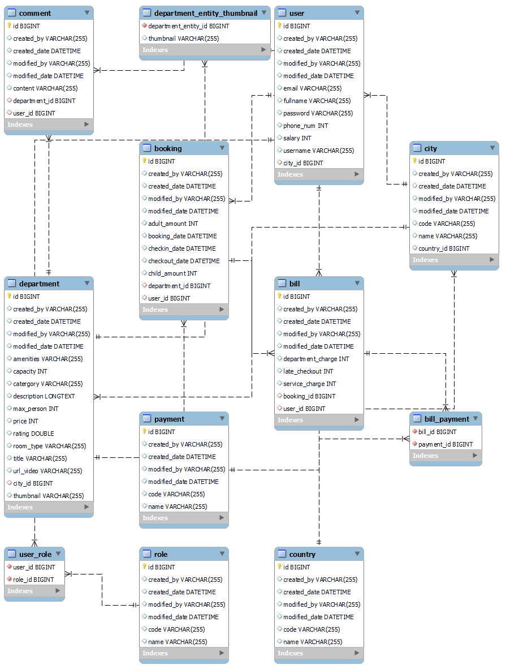

#### Hình 9: Mô hình lớp database

Bảng 8.1: Thông tin về các lớp và ý nghĩa trong database được biểu diễn tại hình 9

|  |  |
| --- | --- |
| Tên lớp | Ý nghĩa |
| department | Lưu thông tin các phòng khách sạn |
| country | Lưu thông tin về |
| booking | Lưu thông tin về đặt phòng |
| bill_payment | Lưu thông tin về hoá đơn thanh toán |
| payment | Lưu thông tin về phương thức thanh toán |
| user | Lưu thông tin về tài khoản khách hàng |
| bill | Lưu thông tin về thanh toán đơn hàng |
| departmnet_entity_thumbnail | Lưu thông tin về thanh toán đơn hàng |
| city | Lưu thông tin về thành phố nơi ở của khách sạn |
| user_role | Lưu thông tin về vai trò của tài khoản |
| role | Lưu thông tin về |
| comment | Lưu thông tin về bình luận của khách hàng |

### **Các biểu đồ tuần tự**

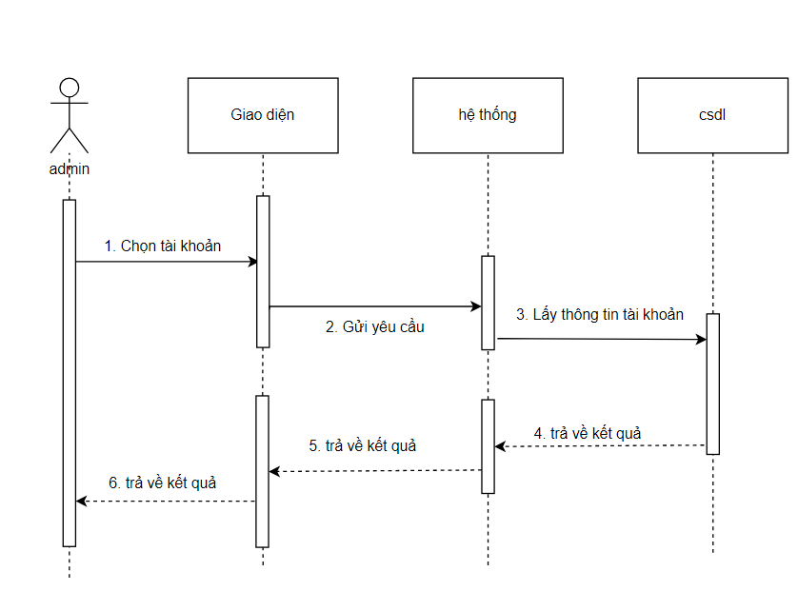

#### Hình 10: Biểu đồ tuần tự quản lý tài khoản

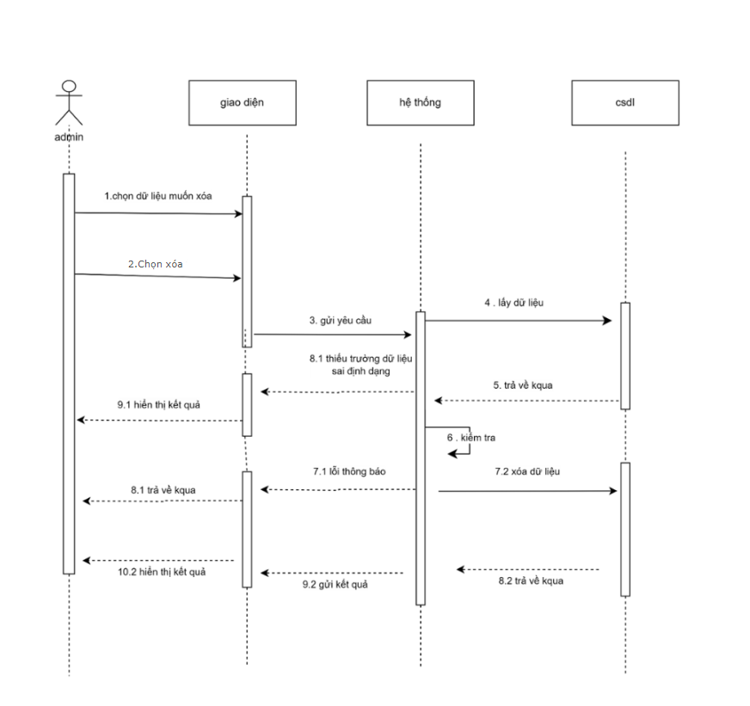

#### Hình 11: Biểu đồ tuần tự xóa dữ liệu

#### Hình 12:. Biểu đồ tuần tự đăng ký

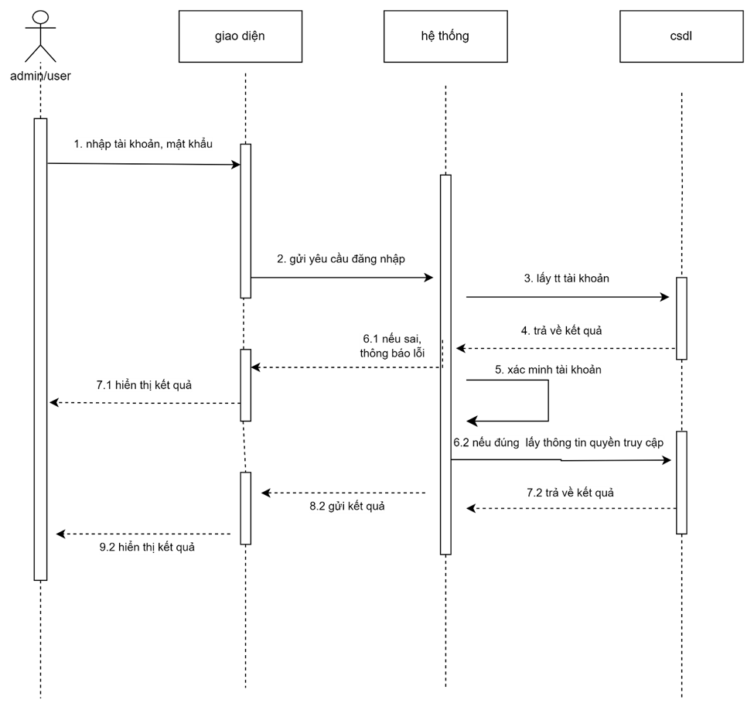

#### Hình 13 : Biểu đồ tuần tự đăng nhập

### **Các màn hình giao diện người dùng**

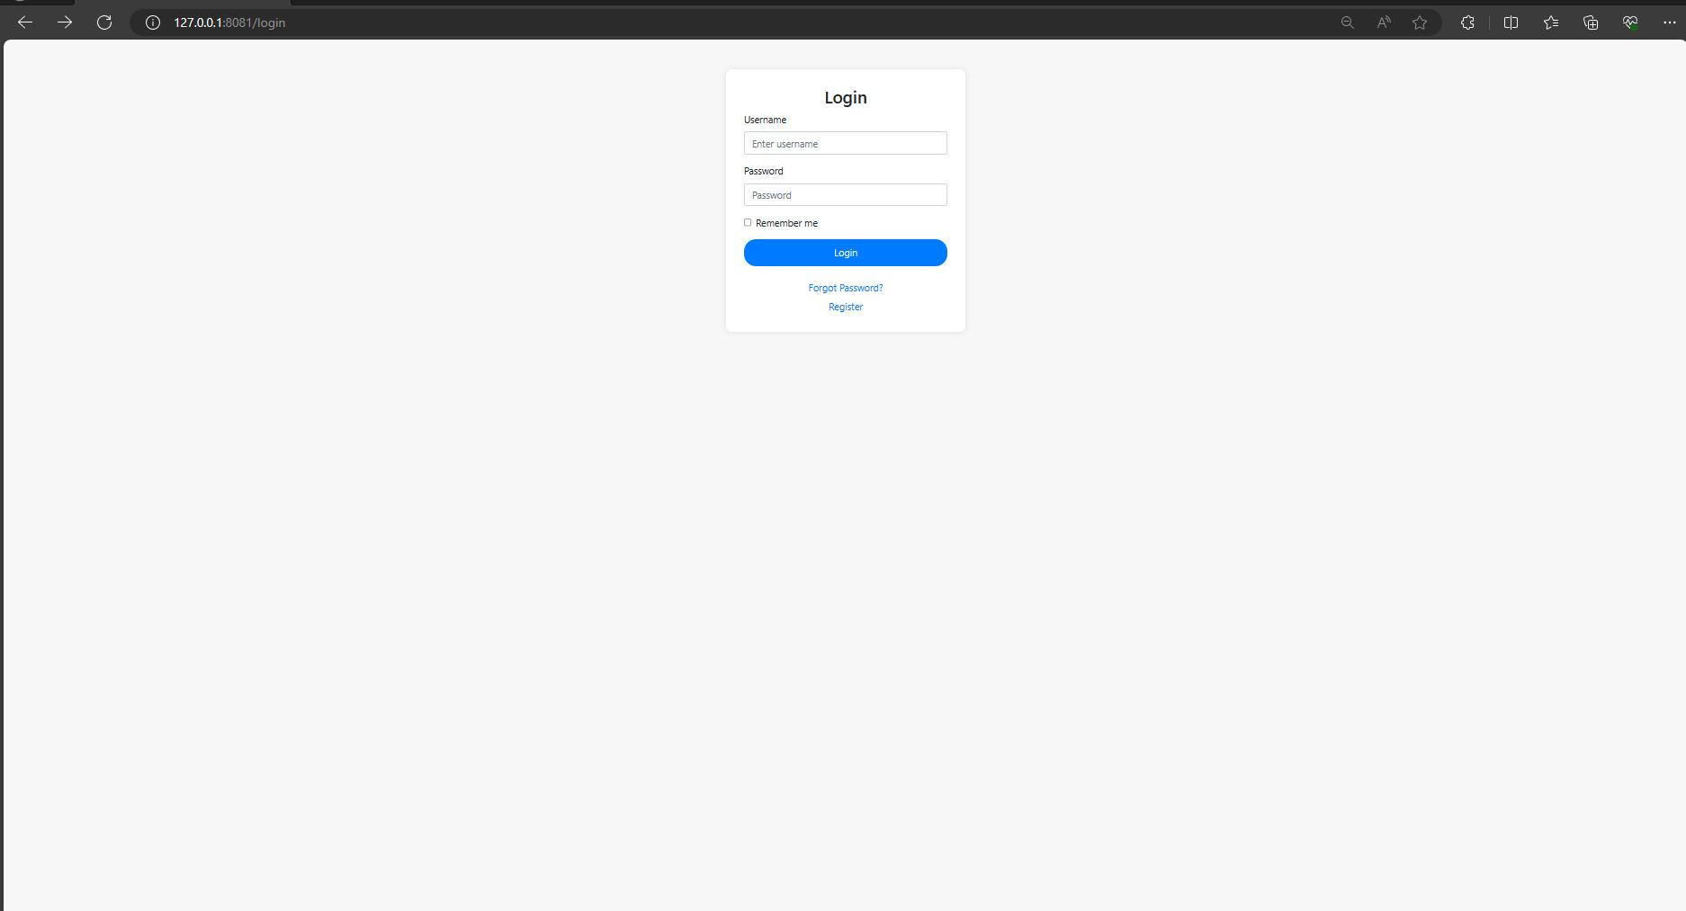

#### Hình 14: Giao diện Đăng nhập

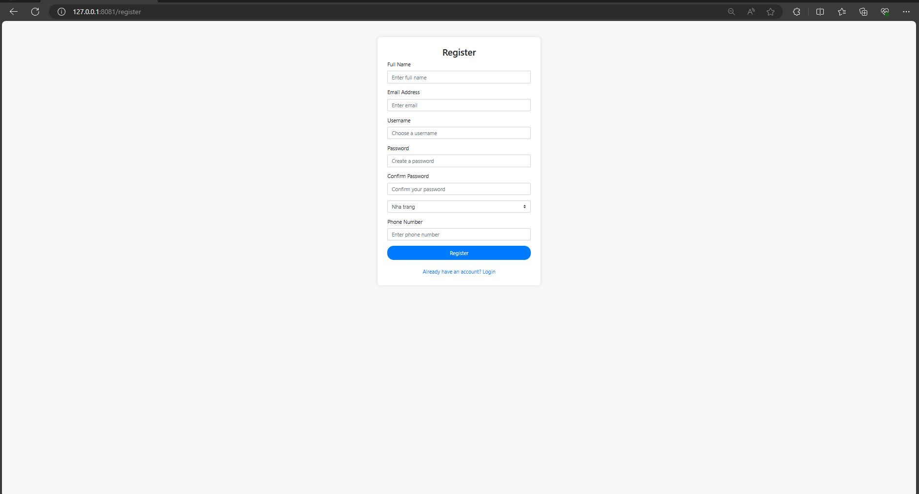

#### Hình 15: Giao diện Đăng kí

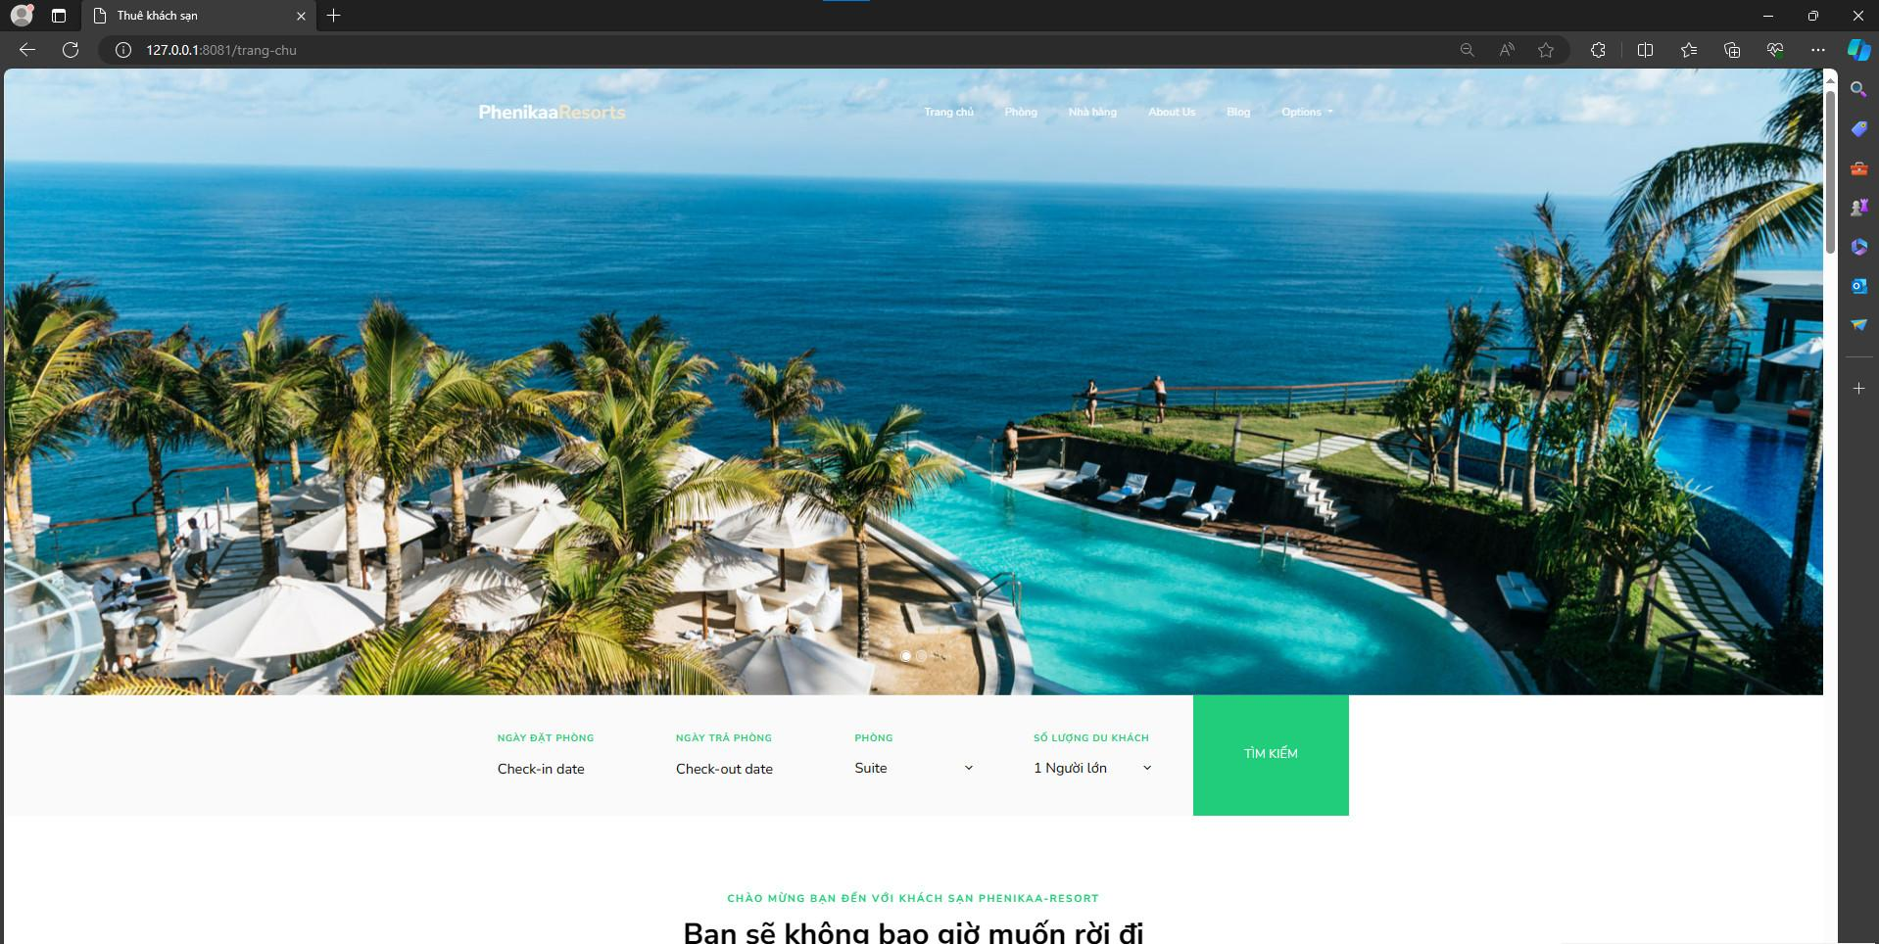

#### Hình 16: Giao diện Tìm kiếm

#### Hình 17: Giao diện Trang chủ

# **Kết luận**

## **Tóm tắt nghiên cứu dự án**

Trong quá trình nghiên cứu và phân tích về xây dựng trang web quản lý khách sạn, chúng tôi đã nhận thức rõ sự quan trọng của việc áp dụng công nghệ để đáp ứng nhu cầu đa dạng của khách hàng trong ngành du lịch. Từ sự tăng cường ý thức về trải nghiệm du lịch đến nhu cầu đặc biệt của từng đối tượng khách hàng như doanh nhân, gia đình và du khách muốn tận hưởng không khí biển cả, chúng ta đã thấy rõ tầm quan trọng của việc hiểu rõ và đáp ứng các yêu cầu khác nhau này.

Chúng tôi cũng nhận ra được giới hạn của bản thân khi đã gặp nhiều vấn đề trong lúc thực hành cũng như chưa thể đáp ứng được tất cả các nhu cầu của khách hàng. Song chúng tôi luôn nỗ lực để hoàn thiện công trình nghiên cứu cũng như đem lại trải nghiệm tốt nhất cho khách hàng.

## **Hướng phát triển dự án**

Dựa trên những phân tích và kết quả thu được, chúng tôi đề xuất một số hướng phát triển để nâng cao hiệu suất và tối ưu hóa trang web quản lý khách sạn/homestay:

4.2.1 Tích hợp trí tuệ nhân tạo (AI) và Machine Learning (ML)

Sử dụng AI và ML để dự đoán nhu cầu của khách hàng, tối ưu hóa giá cả và cung cấp gợi ý cá nhân hóa. Đây cũng là xu hướng của thế giới nhằm tăng trải nghiệm người dùng và tối ưu hoá thời gian và giá cả phù hợp với nhu cầu riêng của khách hàng.

4.2.2 Mở rộng tính năng quản lý

Phát triển tính năng quản lý đa dạng, bao gồm quản lý phòng, dịch vụ, và tương tác với khách hàng, nhằm cải thiện sự linh hoạt và khả năng đáp ứng nhanh chóng.

4.2.3 Bảo mật và Quyền riêng tư

Tăng cường hệ thống bảo mật để bảo vệ thông tin cá nhân của khách hàng và đảm bảo tính an toàn trong quá trình giao dịch. Sử dụng và thống kê lại các giao dịch giúp khách hàng có thể theo dõi các hoạt động chi tiêu.

Trong bối cảnh ngành du lịch ngày càng cạnh tranh, việc xây dựng và phát triển một trang web quản lý khách sạn không chỉ là một xu hướng mà còn là một yếu tố quyết định đối với sự thành công của doanh nghiệp. Sự linh hoạt, tính năng và sự chuyên nghiệp trong quản lý sẽ giúp đáp ứng và vượt qua mọi thách thức, tạo ra một trải nghiệm du lịch đẳng cấp và đáp ứng mọi mong muốn của khách hàng.

# **Tài liệu tham khảo**

[1] A. Pathak, A. Snghal and B. K. Rana, "Review on Hotel Management System," 2021 3rd International Conference on Advances in Computing, Communication Control and Networking (ICAC3N), Greater Noida, India, 2021, pp. 1834-1837, doi: 10.1109/ICAC3N53548.2021.9725658.

[2] Volz, Raphael, et al. "KAON SERVER-A Semantic Web Management System." WWW (Alternate Paper Tracks). 2003.

[3] Koh, Wei Shun, and Yana Mazwin Mohmad Hassim. "Hotel reservation management system." Applied Information Technology And Computer Science 2.2 (2021): 973-992.

[4] Turnbull, Darren, Ritesh Chugh, and Jo Luck. "Learning Management Systems, An Overview." Encyclopedia of education and information technologies (2020): 1052-1058.

[5] Kelders, Saskia M., et al. "Persuasive system design does matter: a systematic review of adherence to web-based interventions." Journal of medical Internet research 14.6 (2012): e152.